# Lampiran 1. Identifikasi Tumbuhan Tekelan

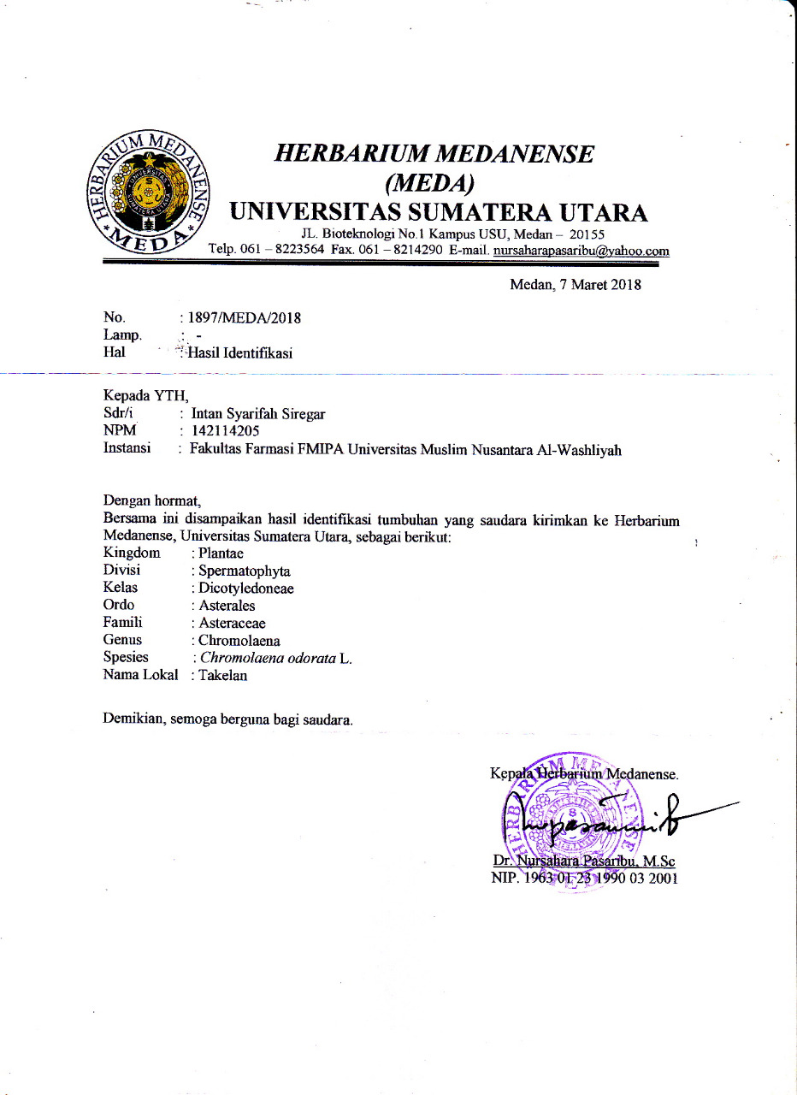

**Lampiran 2.** Tumbuhan Tekelan

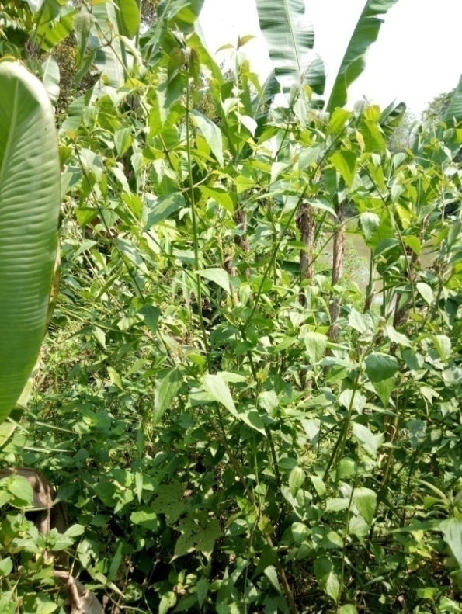

Tumbuhan Tekelan (*Chromolaena odorata)*

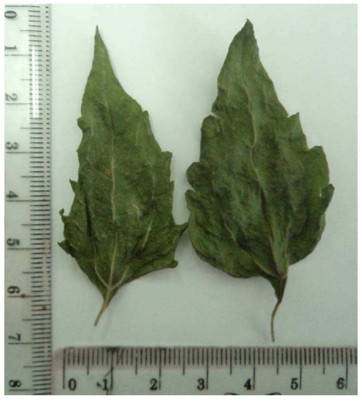

Simplisia Daun Tekelan

**Lampiran 3.** Mikroskopik Daun Tekelan

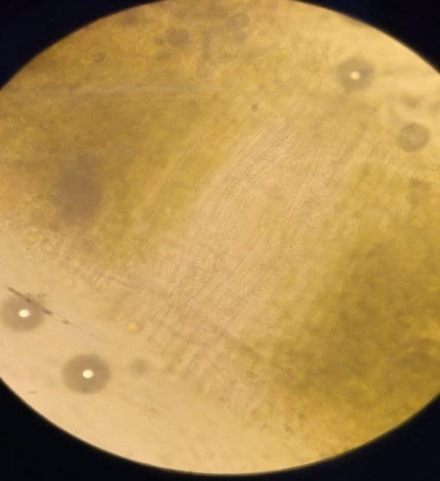 

Gambar Mikroskopik Daun Tekelan Gambar Trikoma Grandular

**Lampiran 4.** Bagan Kerja Penelitian

Ekstrak etanol daun tekelan

Diuapkan dengan *rotary evaparator*

Maserat

Maserasi dengan etanol 96%

Pembuatan Ekstrak

Karakterisasi simplisia

* Kadar air
* Kadar sari larut dalam air
* Kadar sari larut dalam etanol
* Kadar abu total
* Kadar abu tidak larut dalam asam

Skrining fitokimia:

* Alkoloid
* Flavonoid
* Steroid/ triterpenoid
* Saponin
* Glikosida
* Tanin

Serbuk simplisia daun tekelan

Dihaluskan dan ditimbang

Simplisia daun tekelan kering

Dikeringkan di dalam lemari pengering suhu 40OC, dan ditimbang

Dibersihkan dari pengotornya,Dicuci bersih dan ditiriskan

Diangin-anginkan sampai kering, Ditimbang

Simplisia daun tekelan basah

Daun tekelan

**Lampiran 5.** Bagan Pengujian Aktivitas Antimikroba

Biakan murni mikroba

Diambil dengan jarum ose steril biakan murni mikroba ditanam pada media

Diukur diameter daerah hambatan di sekitar cakram kertas dengan menggunakan jangka sorong.

Diinkubasi

Diletakkan cakram kertas yang telah direndam larutan uji ekstrak etanol daun tekelan dengan berbagai konsentrasi, kontrol negatif dan kontrol positif.

Hasil

Dihomogenkan dan dibiarkan hingga memadat

Media padat

Ditambahkan 15 ml media kedalam cawan petri

Dimasukkan 0,1 ml inokulum kedalam cawan petri

Inokulum mikroba

Diinkubasi

Stok kultur mikroba

**Lampiran 6**. Perhitungan Hasil Pemeriksaan Karakterisasi Simplisia

Disuspensikan dalam 10 ml NaCl fisiologis 0,9 % (106 CFU/ml)

## Perhitungan penetapan kadar air

Kadar air simplisia = $\frac{volumeair (ml)}{beratsampel (g)}$ x 100%

Sampel 1

Berat sampel = 5,300 g

Volume air = 0,3 ml

Kadar air = $\frac{0,3 ml}{5,3 g}$ x 100% = 5,660%

Sampel 2

Berat sampel = 5,102 g

Volume air = 0,3 ml

Kadar air = $\frac{0,3 ml}{5,102 g}$ x 100% = 5,879%

Sampel 3

Berat sampel = 5,020 g

Volume air = 0,3 ml

Kadar air = $\frac{0,3 ml}{5,020 g}$ x 100% = 3,984%

Kadar air rata-rata = $\frac{(5,660 + 5,879 + 3,984)\%}{3}$ = 5,17 %

## Perhitunganpenetapankadarabu total

Kadar abu total = $\frac{beratabu (g)}{beratsampel (g)}$ x 100%

Sampel 1

Beratsampel = 2,041 g

Beratabu = 0,164 g

Kadar abu = $\frac{0,164 g}{2,041 g}$ x 100% = 8,035 %

**Lampiran 6**.(Lanjutan)

Sampel 2

Berat sampel = 2,053 g

Beratabu = 0,159 g

Kadar abu = $\frac{0,159 g}{2,053 g}$ x 100% = 7,744 %

Sampel 3

Berat sampel = 2,031 g

Berat abu = 0,145 g

Kadar abu = $\frac{0,145 g}{2,031 g}$ x 100% = 7,139 %

Kadar abu rata-rata = $\frac{(8,035+7,744+7,139)\%}{3}$ = 7,639%

## Perhitungan Penetapan Kadar Abu Tidak Larut Asam

Kadar abu tidak larut asam (TLA) = $\frac{beratabu (g)}{beratsampel (g)}$ x 100%

Sampel 1

Beratsampel = 2,005 g

Beratabu = 0,03g

Kadar abu TLA = $\frac{0,03 g}{2,005 g}$ x 100% = 1,49%

Sampel 2

Berat sampel = 2,004 g

Berat abu = 0,02g

Kadar abu TLA = $\frac{0,02g}{2,004 g}$ x 100% = 0,99%

Sampel 3

Berat sampel = 2,003 g

**Lampiran 6**. (Lanjutan)

Berat abu = 0,03 g

Kadar abu TLA = $\frac{0,03 g}{2,003 g}$ x 100% = 1,49%

Kadar abu TLA rata-rata = $\frac{(1,49 + 0,99 + 1,49)\%}{3}$ = 1,32%

## Perhitungan penetapan kadar sari larut dalam air

Kadar sari = $\frac{beratsari g}{beratsampel g}$ x $\frac{100 ml}{20 ml}$ x 100%

Sampel 1

Berat sampel = 4,802 g

Berat sari = 0,205g

Kadar sari = $\frac{0,205 g}{4,823 g}$ x $\frac{100 ml}{20 ml}$ x 100% = 21,34%

Sampel 2

Berat sampel = 6,338 g

Berat sari = 0,228g

Kadar sari = $\frac{0,228 g}{6,338 g}$ x $\frac{100 ml}{20 ml}$ x 100% = 17,98%

Sampel 3

Berat sampel = 6,350 g

Berat sari = 0,235g

Kadar sari = $\frac{0,235 g}{6,350 g}$ x $\frac{100 ml}{20 ml}$ x 100% = 17,95%

Kadar sari rata-rata = $\frac{\left(21,34+17,98+17,95\right)\%}{3}$ = 19,09%

**Lampiran 7.** Identifikasi Bakteri

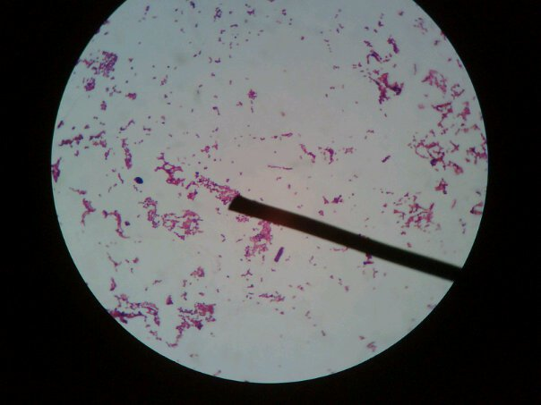

Gambar *Escherichia coli* dibawah mikroskop

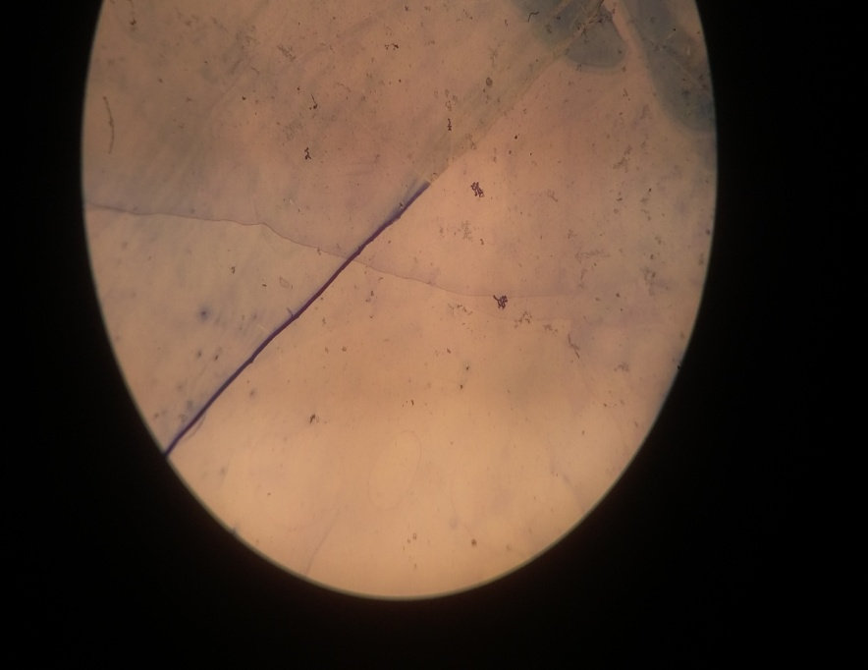

Gambar *Staphylococcus aureus* di bawah mikroskop

**Lampiran 8.** Hasil Uji Aktivitas Antimikroba Ekstrak Daun Tekelan Terhadap *Escherichia coli, Staphylococcus aureus* dan *Candida albicans.*

1. Gambar Ekstrak Daun Tekelan Terhadap *Escherichia coli*

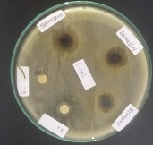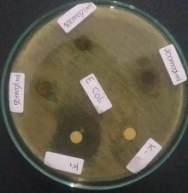

K-

K+

200 mg/ml

100 mg/ml

50 mg/ml

K-

K+

300 mg/ml

400 mg/ml

500 mg/ml

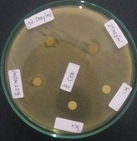

K-

K+

6,25 mg/ml

25 mg/ml

12,5 mg/ml

**Lampiran 8. (**Lanjutan)

1. Gambar Ekstrak Daun Tekelan Terhadap *Staphylococcus aureus*

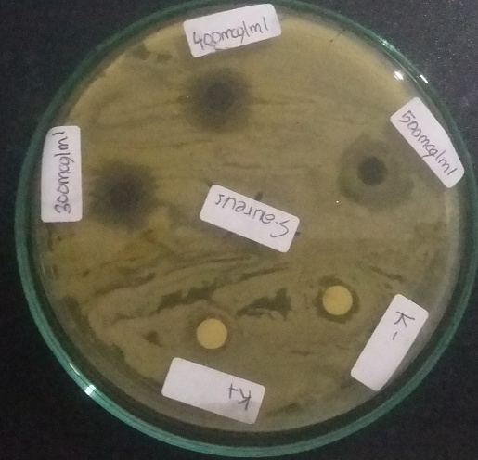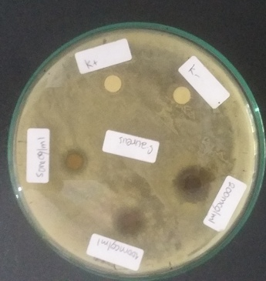

K-

K+

K-

50 mg/ml

100 mg/ml

200 mg/ml

K+

300 mg/ml

400 mg/ml

500 mg/ml

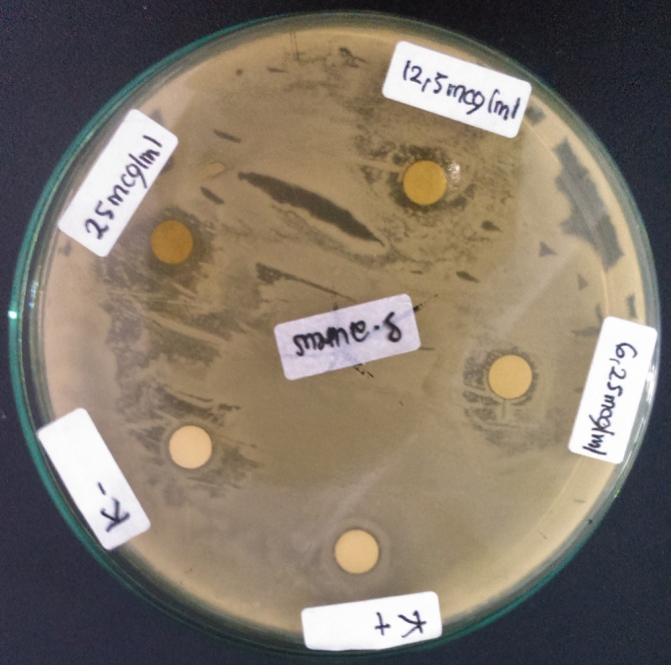

6,25 mg/ml

25 mg/ml

12,5 mg/ml

K-

K+

**Lampiran 8. (**Lanjutan)

1. Gambar Ekstrak Daun Tekelan Terhadap *Candida albicans*

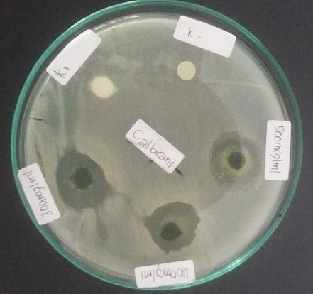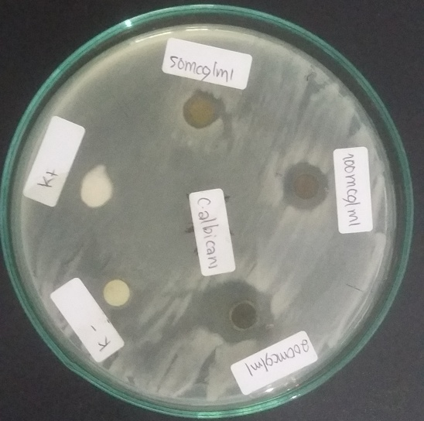

K-

K+

300 mg/ml

50 mg/ml

100 mg/ml

K-

K+

200 mg/ml

400 mg/ml

500 mg/ml

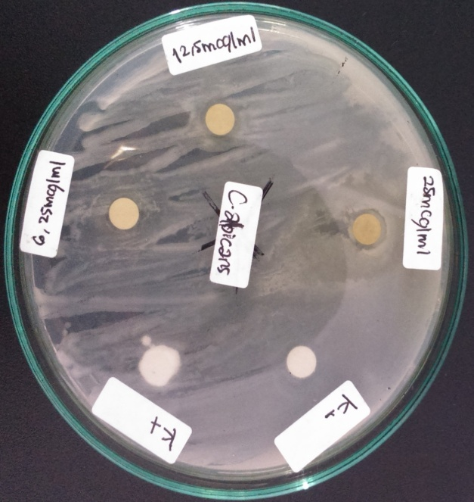

K+

K-

12,5 mg/ml

25 mg/ml

6,25 mg/ml

**Lampiran 9.**Perhitungan Diameter Daya Hambat Sebenarnya

*Staphylococcus aureus*

Konsentrasi 500mg/ml

|  |  |  |  |
| --- | --- | --- | --- |
| No | X (Diameter) | x- | (x-)2 |
| 1 | 19 mm | 0 | 0 |
| 2 | 18,75 mm | -0,25 | 0,0625 |
| 3 | 19,25 mm | 0,25 | 0,0625 |
| ∑ | 57 |  | 0,125 |
| $$\overline{x}$$ | 19 mm |  |  |

SD  **= $\sqrt{\frac{∑{(x-\overline{x})}^{2}}{n-1}}$**

SD = $\sqrt{\frac{0,125}{3-1}}$

= $\sqrt{\frac{0,125}{2}}$

= $\sqrt{0,0625}$

SD = 0,25

Diameter Daya Hambat Sebenarnya = $\overline{x}$ ± SD

Jadi, Diameter Daya Hambat Sebenarnya = 19 mm ± 0,25